

**35. Letní sraz TOM**

**47. Stretnutie TOM**

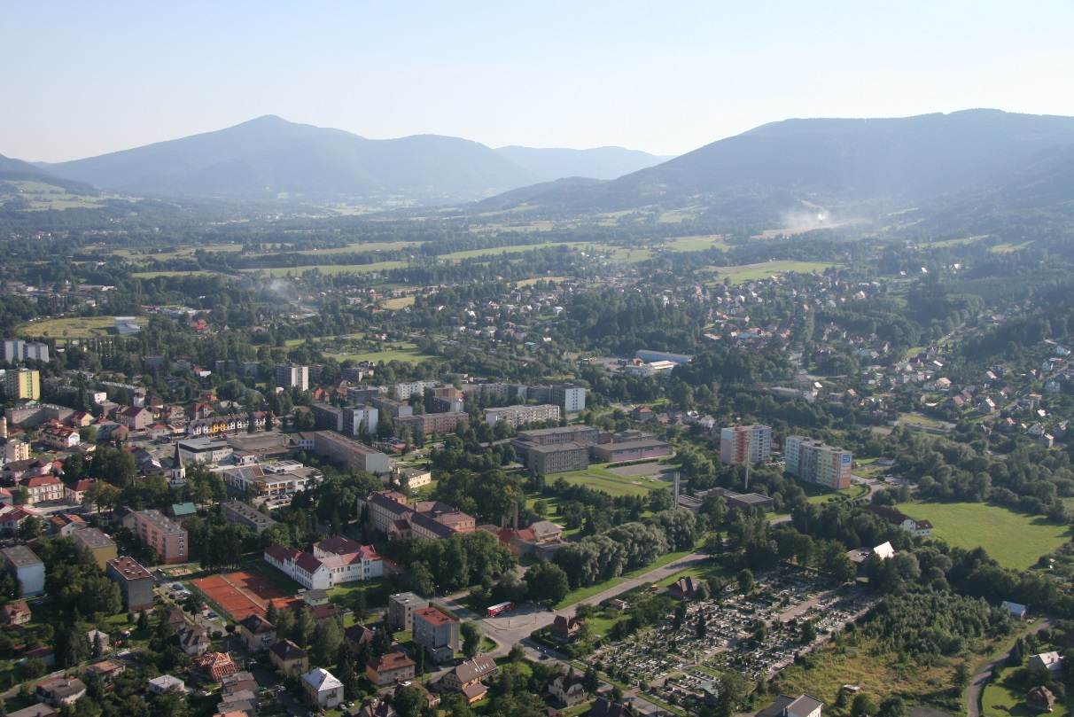

**Frýdlant nad Ostravicí**

**30. 6. – 9. 7. 2016**

**Pořadatel srazu: Moravskoslezská krajská rada Asociace TOM ČR**



Vážení sportovní přátelé, milí turisté,

vítám Vás na 35. Letním srazu turistických oddílů mládeže. Tento ročník je výjimečný především tím, že se poprvé v historii bude konat současně pro české i slovenské účastníky. Krásných deset dnů prázdnin budete moci strávit v příjemném a malebném prostředí Beskyd. Základnou Vám bude město Frýdlant nad Ostravicí, které je právem nazývané bránou Beskyd. Odtud budete moci podnikat různé výlety, a to ať již do hor nebo i nedaleké Ostravy, která nabízí množství kulturních zážitků či naučných akcí. Mám na mysli především Svět techniky v Dolních Vítkovicích. Za návštěvu určitě stojí muzeum v přírodě Rožnovský skanzen, Štramberská trůba, hrad Hukvaldy, muzeum automobilů Tatra v Kopřivnici aj. Z pestré nabídky si určitě vyberete.

Po náročných vycházkách i výletech Vám naše město nabídne možnost relaxace, sportu, odpočinku i zábavy. K tomu může posloužit koupaliště s ohřívanou vodou, relaxační centrum Kotelna s krytým bazénem, squashovými kurty a fitcentrem, Hala Sport s možností hry stolního tenisu a posilovnou, letiště s nabídkou vyhlídkových letů, tenisové i volejbalové kurty i fotbalový areál s umělou trávou. Pozvánka platí i ke zhlédnutí výstav v kulturním centru nebo návštěvy filmových představení v místním kině. Jako turisté určitě neopomenete zdolat nejvyšší vrchol Beskyd -Lysou horu, na které byla právě zásluhou Klubu českých turistů před necelým rokem slavnostně znovuotevřena Bezručova chata. Ať si již vyberete cokoliv z uvedené nabídky, věřím, že budete mile překvapeni a město Frýdlant nad Ostravicí poskytne to pravé zázemí pro Váš dočasný pobyt i vybrané aktivity.

Přeji Vám krásný pobyt a množství zážitků a věřím, že se k nám do Beskyd budete rádi vracet.

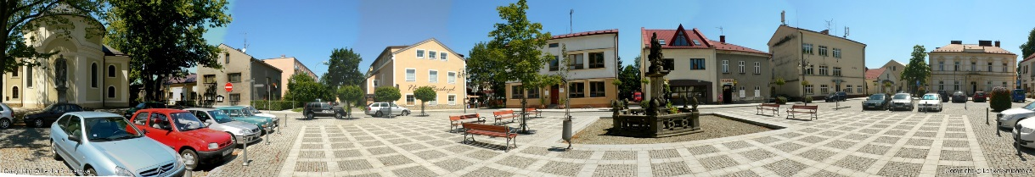RNDr. Helena Pešatová, starostka města Frýdlant nad Ostravicí

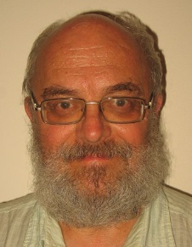Milí tomíci a vedoucí TOM,

Moravskoslezská krajská rada Asociace TOM ČR pro Vás po 10 letech připravuje oblíbený Letní sraz TOM na opačném konci Moravskoslezského kraje – na úpatí Beskyd. V letošním roce bude výjimečný v několika směrech: pořádá se souběžně s 1. Mezinárodním letním srazem turistů (MLST) a společně jako sraz dospělých je i sraz TOM určen účastníkům ze všech středoevropských zemí. A tak jako čeští tomíci, také slovenští označili tento sraz za svůj vlastní. Sraz dospělých turistů na Ostravici bude čtyřdenní, tomíkům začínají letní prázdniny a tak mohou svůj sraz natáhnout na 9 dnů a poznat tak mnohem větší kus Moravskoslezského kraje.

Programu srazu bude dominovat turistická náplň, určená pro pěší turisty i cykloturisty, významnou složkou programu bude poznávání turistických zajímavostí v širokém okolí Frýdlantu nad Ostravicí a vše, co znáte z českých i slovenských letních srazů – koupání, sportovní hry a soutěže, kulturní program a spousta dalších lákadel.

Sraz ve Frýdlantě nad Ostravicí pro vás připravili moravskoslezští tomíci a především tomíci z místního oddílu TOM DIVOČÁCI Frýdlant pod vedením své neúnavné vedoucí Marušky Bařinové. Jako pořadatelé se budou střídat tomíci z mnoha dalších oddílů TOM z okolí i z Ostravy. A je jich připraveno pomáhat hodně, vždyť v Moravskoslezském kraji je 55 oddílů TOM a přes 1.800 tomíků.

A ještě je zde jedna historická zvláštnost. Město Frýdlant nad Ostravicí leží právě na historické hranici mezi Moravou a Slezskem. Až do roku 1918 hranici tvořila právě řeka Ostravice. Na levém břehu leží Morava, která mezi řekami Ostravice a Odra tvořila klín mezi Opavským a Těšínským Slezskem a na špičce tohoto klínu leží město Ostrava. Na pravém břehu Ostravice leží historické hornaté Těšínské Slezsko. Ubytováni budeme na Moravě, za turistikou budeme vyrážet do Slezska …. po 100 letech nás již moravsko – slezská hranice nebude nijak omezovat.

Mojmír Nováček za Moravskoslezskou krajskou radu Asociace TOM

**Organizace srazu TOM**

**Ubytování a centrum srazu**

* Základní škola, nám. T. G. Masaryka 1260 – ubytování ve třídách, stanování na školním hřišti, tělocvična, velká jídelna
* Základní škola, Komenského 420 – štáb srazu, prezence, ubytování ve třídách, malá jídelna, školní hřiště
* Vedoucí a hosté v Sokolovně, Hlavní 401 nebo v Penzionu, Nádražní 516 ve tří- až pětilůžkových pokojích.

Ceny za ubytování

* Základní škola – ve třídě (karimatka) **50 CZK** za osobu a noc
* Základní škola – stanování na hřišti **25 CZK** za osobu a noc
* Sokolovna nebo penzion **180 CZK** za osobu a noc

**Stravování**

Školní jídelna na ZŠ T.G.M. – EUREST bude pro účastníky srazu připravovat snídaně a večeře. Snídaně se budou dovážet na ZŠ Komenského od zahájení srazu do středy 6. 7. Pak se jídelna na ZŠ Komenského bude připravovat na rekonstrukci a všichni budou snídat na ZŠ T.G.M. Večeře se budou po celou dobu srazu vydávat na ZŠ T.G.M. Omlouváme se, že se nám nepodařilo vyjednat lepší podmínky výdeje stravy.

Je možné si objednat bezlepkovou stravu (na celý sraz), nebo bezmasou stravu na 30. 6. a 1. 7. (viz přihláška). Na další dny se bude bezmasá strava objednávat postupně, vždy 24 hod. předem.

Cena za stravování

* Snídaně **39 CZK**
* Večeře **71 CZK**

**Srazové poplatky**

**Účastnický poplatek** zahrnuje náklady na organizaci srazu, srazový odznak, turistickou známku a nálepku, materiály srazu.

* Účastníci – děti do 18 let **150 CZK**
* Vedoucí oddílů (jeden na započatých 5 dětí) **150 CZK**
* Další dospělí účastníci **250 CZK**
* Jednotný poplatek při přihlášení po 15. 5. 2016 **300 CZK**

**Rámcový program srazu TOM**

|  |  |
| --- | --- |
| Čtvrtek 30. 6. | Prezence od 15 hod., zahájení srazu – Ostravice 19 hod. doprava vlakem |
| Pátek 1. 7. | Turistický program TOM a MLST, besedy MLST |
| Sobota 2. 7. | Turistický program TOM a MLST, fakultativní účast na zakončení MLST – Country bál – Ostravice 19 hod., 150 CZK |
| Neděle 3. 7. | Turistický program TOM a MLST, sportovní a kulturní progr. |
| Pondělí 4. 7. | Turistický program TOM, sportovní a kulturní program |
| Úterý 5. 7. | Turistický program TOM, sportovní a kulturní program |
| Středa 6. 7. | Turistický program TOM, sportovní a kulturní program |
| Čtvrtek 7. 7. | Turistický program TOM, sportovní a kulturní program |
| Pátek 8. 7. | Turistický program TOM, zakončení srazu TOM |
| Sobota 9. 7. | Odjezd do 12 hod. |

**Program 1. Mezinárodního letního srazu turistů**

**Pěší trasy** pátek a sobota 1. a 2. 7., tlapky také v neděli 3. 7.

| ***Ozn.*** | ***Trasa*** | ***Délka*** | ***Stoupání*** |
| --- | --- | --- | --- |
| **A** | **Lysařská** Ostravice – Butořanka – Lysá hora – Staškov - Ostravice | 16 km | 930 m |
| **B** | **Od Peřejí na Lysou** Peřeje – Staškov – Lysá hora – Butořanka - Ostravice | 18 km | 960 m |
| **C** | **NS Lysá hora** Ostravice – Peřeje – Malenovice – Lukšinec – Lysá hora – Butořanka - Ostravice | 21 km | 1 050 m |
| **D** | **Hřebenem Lysé hory** Frýdlant – Malenovice – Ivančena – Lysá hora – Čupel – Šance – Ostravice | 21 km | 1 040 m |
| **E** | **Pod Ostrou na Medvědí skálu** Ostravice – Peřeje – Staškov – Sepetná – Ostravice | 11 km | 380 m |
| **A2** | **Na Smrk od Šancí** Šance – Malý Smrk – Smrk - Ostravice | 12 km | 700 m |
| **B2** | **Smrk z Ostravice do Ostravice** Ostravice – Smrk – Polana – Pod Smrčkem - Ostravice | 21 km | 1 040 m |
| **C2** | **Na Ondřejník a Skalku** Frýdlant – Ondřejník – Skalka – Čeladná – Ostravice | 17 km | 900 m |
| **D2** | **Z Ondřejníku na Sokolskou chatu** Frýdlant – Ondřejník – Skalka – Čeladná – Frýdlant | 13 km | 460 m |
| **T1** | **Žluté tlapky** Sepetná – Staškov – Malenovický kotel – Malenovice – Sepetná | 15 km | 960 m |
| **T2** | **Fialové tlapky** Okruh Ostravice – Šance a zpět | 13 km | 1 290 m |
| **T3** | **Oranžové tlapky** Okolo Ostravice | 13 km | 660 m |

Pro sraz TOM budou trasy MLST upraveny tak, aby start nebo cíl byl ve Frýdlantu n.O., ev. s doporučením dopravy. Skutečná délka se pak může od propozic lišit.

**Doprovodný program MLST**

|  |  |  |  |  |
| --- | --- | --- | --- | --- |
| ***Dat.*** | ***Akce*** | ***Místo*** | ***Zač.*** | ***Cena*** |
| 1. 7. | Beseda Expedice Karakoram, Libor Uher | Ostravice | 19 | 60 CZK |
| 1. 7. | Beseda Amerikou na kole, Martin Stiller | Ostravice | 19 | 30 CZK |
| 1. 7. | Beseda Putování v Namibii, Robin Hill | Ostravice | 19 | 30 CZK |
| 2. 7. | Countrybál – zakončení MLST | Ostravice | 19 | 150 CZK |

V případě zájmu zašlete přihlášku na tyto programy co nejdříve. Objednávky budou vyřizovány postupně do vyčerpání kapacity sálů.

**Pěší trasy TOM**

| ***Ozn.*** | ***Trasa*** | ***Délka*** | ***Stoupání*** |
| --- | --- | --- | --- |
| **TOM 1** | **Vodopády Satiny** Frýdlant – Malenovice – Satina – Staškov – Nová Ves – Frýdlant | 15 km | 530 m |
| **TOM 2** | **Ivančena** Frýdlant – Malenovice – Hradová – Ivančena – Malenovický kotel – Staškov – Nová Ves – Frýdlant | 21 km | 730 m |
| **TOM 3** | **Metylovická hůrka** Pržno – Metylovická hůrka – Metylovice – Ondřejník – Frýdlant | 12 km | 560 m |
| **TOM 4** | **Radhošť** Kunčice p.O. – Trojanovice – Pustevny (lanovka) – Radhošť – Ráztoka | 16 km | 440 m |
| **TOM 5** | **NS Obrázková cesta** Staré Hamry– Javořina – Němčanka – Staré Hamry | 9,5 km | 390 m |

Doprava na start trasy nebo z cíle do Frýdlantu není v trase zahrnuta.

**Cyklotrasy TOM**

| ***Ozn.*** | ***Trasa*** | ***Délka*** | ***Stoupání*** |
| --- | --- | --- | --- |
| **K 1** | **Na Prašivou** Frýdlant – Janovice – Raškovice – Prašivá – Pod Krásnou – Lubno – Frýdlant | 35 km | 630 m |
| **K 2** | **Aquapark Olešná** Frýdlant – Metylovice – Palkovice –Olešná – Hodoňovice – Frýdlant | 26 km | 240 m |
| **K 3** | **Okolo přehrady Šance** Frýdlant – Ostravice – Staré Hamry – Podolánky – Čeladná – Frýdlant | 54 km | 940 m |
| **K 4** | **Na Lysou horu !!!** Frýdlant – Ostravice – Šance – Kobylanka – Lysá hora | 55 km | 1 100 m |
| **K 5** | **Na Pustevny** Frýdlant – Kunčice – Trojanovice – Pustevny – Martiňák – Čeladná – Frýdlant | 47 km | 1 080 m |
| **K 6** | **Hrad Hukvaldy** Frýdlant – Metylovice – Kozlovice – Hukvaldy a zpět | 29 km | 400 m |

**Poznávací zájezdy**

| ***Ozn.*** | ***Trasa*** | ***Doprava*** | ***Cena*** |
| --- | --- | --- | --- |
| **P 1** | **Hrad Hukvaldy** Hukvaldy – hrad, obora, Kozlovice – muzeum školy | BUS | **150 CZK** |
| **P 2** | **Kopřivnice a Štramberk** Kopřivnice – muzeum aut, Štramberk – Trúba, arboretum, historické městečko, rozhledna Bílá hora | BUS | **150 CZK** |
| **P 3** | **Rožnov** Skanzen (má 3 části), Jurkovičova rozhledna | BUS | **150 CZK** |
| **P 4** | **Ostrava – Hornické muzeum** Důlní a povrchová expozice, vrch Landek (výchozy uhlí) | BUS | **150 CZK** |
| **P 5** | **Ostrava Vítkovice – Dolní oblast** Vysoká pec, Malý a Velký svět techniky | VLAK |  |
| **P 6** | **Ostrava** centrum města, Slezskoostravský hrad, kouřící halda Ema, ev. ZOO | VLAK |  |

V ceně zájezdu je pouze autobusová doprava a nikoli úhrada vstupného.

**Doplňkové programy**

Podle zájmu pořadatelé zajistí:

* Vyhlídkové lety z letiště ve Frýdlantě n.O.
* Lanový park Tarzania Trojanovice
* Sjezd na koloběžkách z Pusteven do Trojanovic

